Nachweis von Alkoholen
Fragestellung: | Wie kann gezeigt werden, dass eine Flüssigkeit ein Alkohol ist?
Thema: | Alkohole
Methode: | Nachweisreaktion für Alkohole, qualitative Analyse, Tüpfelmethode
Material: | Tüpfelplatten bzw. folierte Tüpfelblätter  Küchenrolle

Achtung!! Immer Schutzbrille tragen  und
lange Haare zusammenbinden
Chemikalien:  pro Gruppe | Name: | Gefahren/Sicherheitshinweise:
Chemikalien:  pro Gruppe | In kleinen Tropfflaschen oder beschrifteten PPP:
Chemikalien:  pro Gruppe | Cer(IV)ammoniumnitrat-Reagens | Gefahr
Chemikalien:  pro Gruppe | Ethanol CH₃ CH₂OH | Gefahr
Chemikalien:  pro Gruppe | Propan-2-ol CH₃CH(OH)CH₃ | 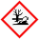  Gefahr
Chemikalien:  pro Gruppe | Harnstoff (NH₂)₂CO – Lösung | --------
Chemikalien:  pro Gruppe | weitere alkoholhältige Proben bzw. Testsubstanzen
Durchführung in jeder Gruppe: | - Auf der Tüpfelplatte werden von jeder Alkoholprobe einige Tropfen auf beschriftete Stellen (bzw. Vertiefungen) platziert.  - Zum Vergleich werden einige Tropfen der Harnstofflösung auf einem eigenen Platz aufgetragen.  - Jede der Proben wird mit drei Tropfen Reagens versetzt. | 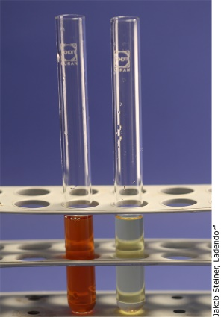
Beobachtung:
Erkenntnisse:
Zusammenfassende Reaktionsgleichung:
Probleme und offene Fragen: | In welcher Weise reagieren Phenole mit diesem Reagens?  Wie reagieren Aldehyde bzw. Carbonylverbindungen?
Reflexion:
Entsorgungshinweis: | Die Reaktionsprodukte werden von der Tüpfelplatte mit Küchenpapier entfernt und zum Restmüll gegeben.

Dokumentation der Tüpfelreaktionen:
Probe | Farbe mit Reagens | Die Probe enthält:
Ethanol
Propan-2-ol
Harnstoff-Lösung

Info: Der Cer(IV)-ammoniumnitrat – Komplex:
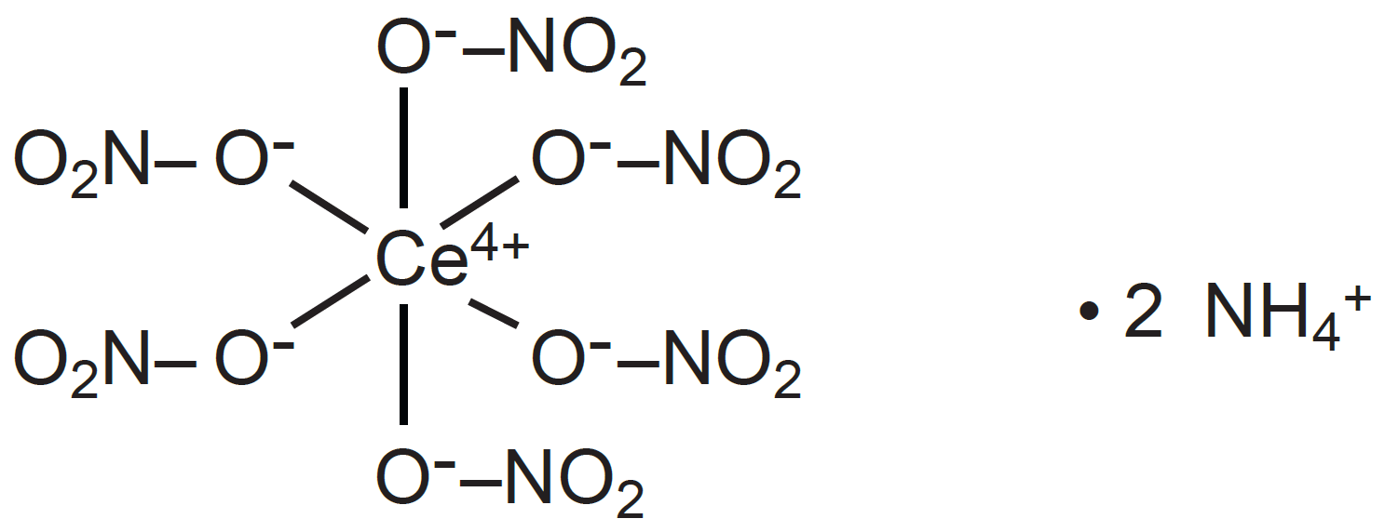

Fragestellungen zum Versuch
Kann mit dem Cer(IV)ammoniumnitrat-Reagens der Alkohol in alkoholischen Getränken nachgewiesen werden? Überprüfe experimentell! (REP, TRA, PRO)

